Đề 1
Câu 1.
a) Hãy dùng các luật logic để chứng minh rằng biểu thức sau là một hằng đúng:
.
b) Hãy cho biết chân trị của mệnh đề A, rồi sau đó viết dạng phủ định của A:
.
Câu 2. Xếp 32 viên bi giống nhau vào 3 bình I, II, III. Hỏi có bao nhiêu cách xếp nếu
- Bình nào cũng có bi.
- Có ít nhất một bình không có viên bi nào.
Câu 3. Trên tập hợp , cho quan hệ 2 ngôi như sau:
,
a) Hãy liệt kê và lập ma trận biểu diễn cho .
b) Hỏi có các tính chất nào sau đây: phản xạ, đối xứng, phản xứng, bắc cầu?
Câu 4. Cho G là một đồ thị liên thông vô hướng có 6 đỉnh với bậc lần lượt là 2, 2, 3, 4, 4, 5. Hãy vẽ phác họa G trong các trường hợp:
- G là đơn đồ thị.
- G là đa đồ thị không có vòng.
- G là đa đồ thị không có cạnh bội.
- G là đa đồ thị có vòng và có cạnh bội.
Câu 5. Cho đồ thị liên thông có trọng số G như sau:
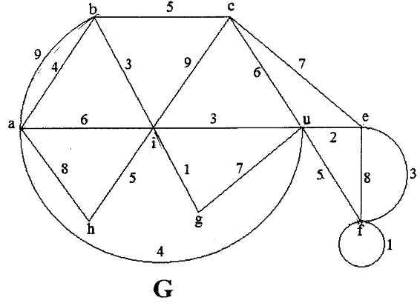
- Hỏi G có chu trình (đường đi) Euler không? Tại sao? Nếu có, hãy chỉ ra một chu trình (đường đi) Euler của G.
- Hãy chỉ ra một chu trình (đường đi) Hamilton của G nếu có.
- Dùng thuật toán Dijktra (thể hiện các bước biến đổi trên 1 bảng) để tìm đường đi ngắn nhất từ đỉnh a tới tất cả các đỉnh còn lại trong G và chiều dài các đường đi đó.
- Tìm cây khung nhỏ nhất T của G (chỉ rõ thuật toán) và tính trọng số của T.

